[新乡医学院第三附属医院Oncology Research论文被撤稿，菌落、流式、免疫印迹图全 “翻车”](https://mp.weixin.qq.com/s?__biz=MzIxMDEwNDU1OA==&mid=2647881999&idx=4&sn=36d6e43d9da6f22d8c7bccace929389f&chksm=8e2925132a07c7bf57ef04986818eba3a27e8ece71082f25862ea7e1a6417e5f6d001e92803f&scene=126&sessionid=1741971483)

原创  sleuth[Pubpeer](javascript:void(0);)2025-03-12 08:58:41新加坡

 **提示**：**欢迎点击上方「Pubpeer」↑关注我们！**

编者按

**最新、最快、最真实的科研匿名评价论文报道；关注高校院所科研生态，欢迎提供新闻线索。联系邮箱：Pubpeer@qq.com**



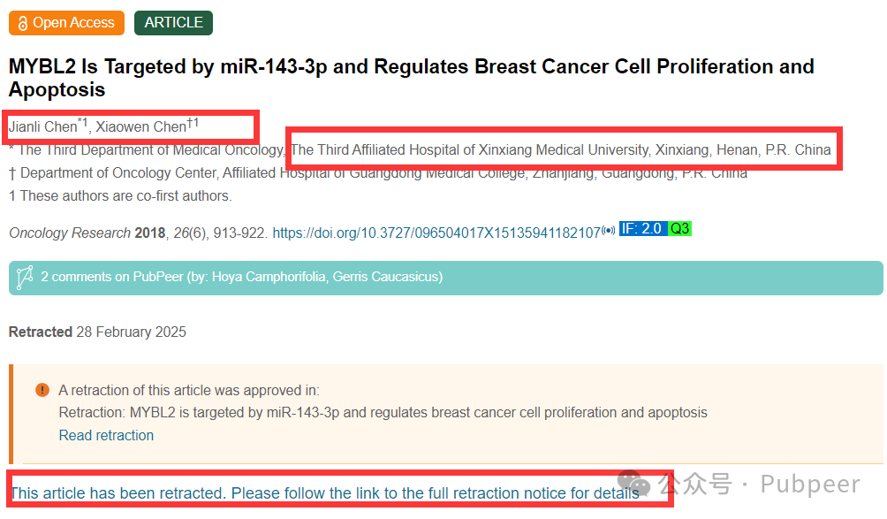

2018 年，来自新乡医学院第三附属医院肿瘤内科第三科室的陈建立以及广东医学院附属医院肿瘤中心的陈小文，在《Oncology Research》杂志上发表了一篇名为《MYBL2 Is Targeted by miR-143-3p and Regulates Breast Cancer Cell Proliferation and Apoptosis》的论文，该杂志影响因子为 2.0，属于 Q3 区。这篇论文主要研究成果聚焦于 MYBL2 被 miR-143-3p 靶向，并调节乳腺癌细胞的增殖和凋亡，对乳腺癌研究有着重要意义。

然而，论文发表后，在 PubPeer 平台上出现了网友质疑的声音。网友 Hoya camphorifolia 指出，论文中菌落形成图像边缘相同，疑似同一图像复制；流式细胞术图形状可疑；蛋白质免疫印迹图也存在异常。还提到该论文与超 400 篇论文存在相似之处，这些论文共享相似的蛋白质免疫印迹条带、背景模式、标题结构、论文布局、条形图设计以及部分流式细胞术面板，怀疑这些论文出自 “论文工厂”。

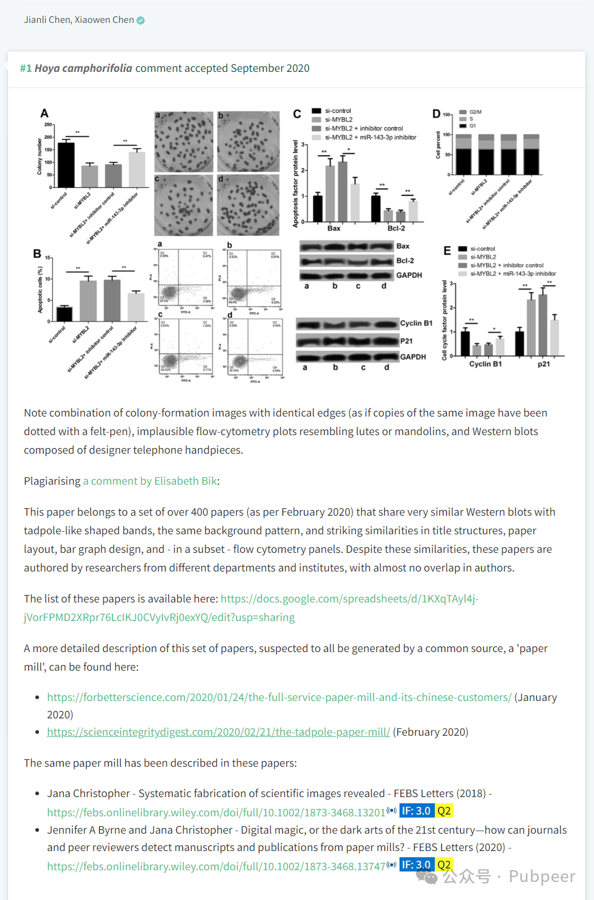

另一位网友 Gerris caucasicus 也表示，论文中的细胞数据存在可疑区域，不同实验结果本应不同，但周围细胞分布却异常相似，且蛋白质免疫印迹中的蛋白条带形状不典型、异常。

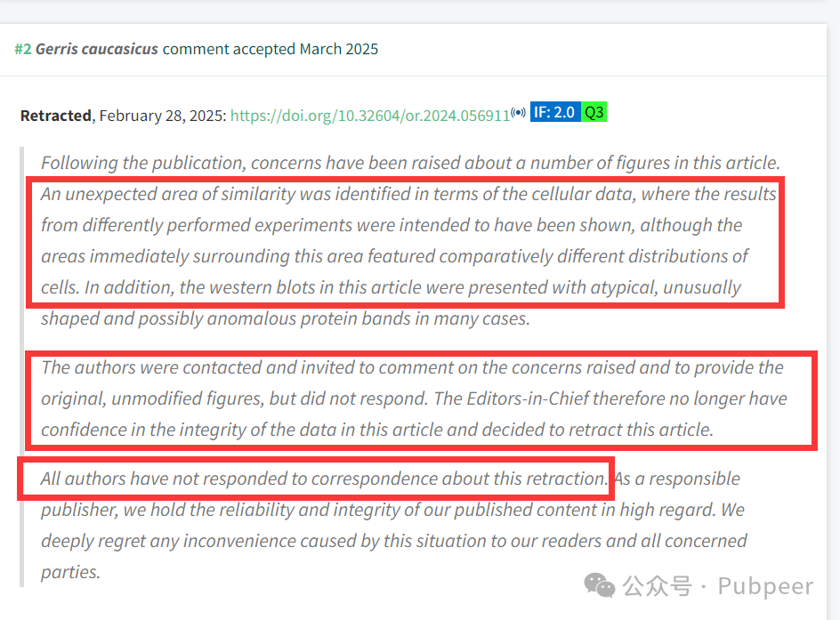

面对这些质疑，期刊联系了作者，希望他们对这些问题作出解释并提供原始未修改的图片，然而作者并未回应。2025 年 2 月 28 日，期刊主编对论文数据的完整性失去信心，决定撤回这篇论文。所有作者至今未对撤稿事宜作出回应。此次撤稿事件，让大家再次关注科研诚信问题，也为科研界敲响了警钟，提醒科研人员应坚守学术道德底线，保证研究数据真实可靠 。

https://pubpeer.com/publications/A7B92E9628F2AF0ECA53F265982417#2

来源：公众号pubpeer原创，文章涉及作者姓名都为音译名字；转载贴子请注明出处，若没注明pubpeer公众号出处，构成侵权。





声明：转载此文是出于传递更多信息之目的。若有来源标注错误或侵犯了您的合法权益，请作者持权属证明与本网联系，我们将及时更正、删除，谢谢

**Pubpeer，专注科研工作者。关注请长按上方二维码。投稿、合作、转载授权事宜请联系本号，回复2025，微信ID：BikElisabeth  或邮箱：Pubpeer@qq.com**